Danfoss elektrisch Stellantrieb ABV-NO ohne Sicherheitsfunktion, 230 V

DanfossClimate Solutions

Eigenschaften

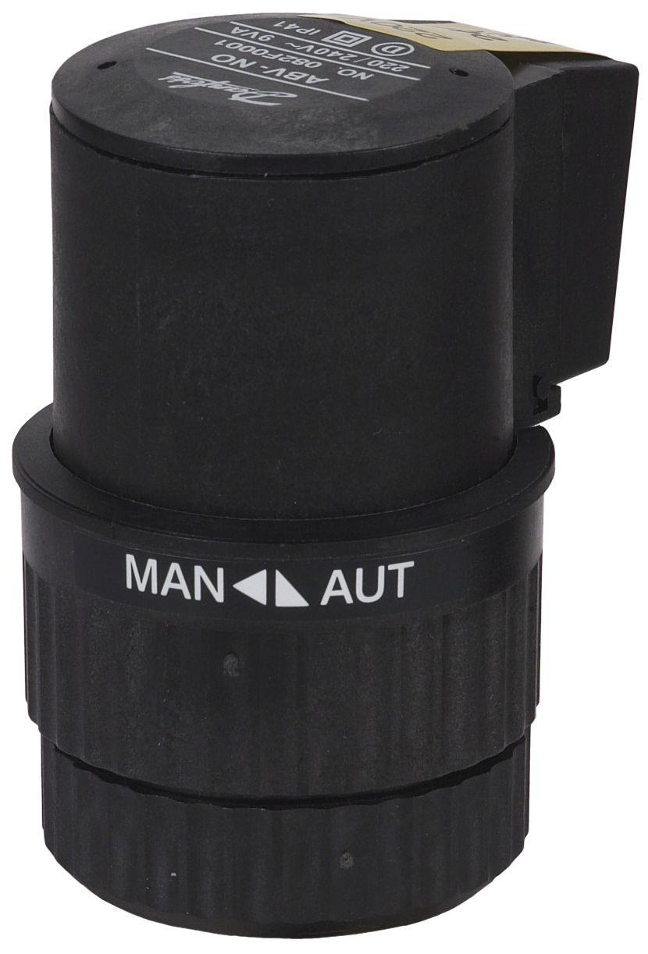

GTIN:

5702421509289

HAN:

082F0001